МІНІСТЕРСТВО ОСВІТИ І НАУКИ УКРАЇНИ

Українська академія друкарства

Кафедра комп’ютерних наук та інформаційних технологій

Звіт до лабораторної роботи № 1

«Робота в середовищі текстового редактора Microsoft Word»

з дисципліни

«Основи інформаційних технологій видавничої справи»

Виконала: ст. гр. КН-12

Шелепетень Уляна

Прийняв: Тимченко О.В.

Львів 2024

Мета: Узагальнити й систематизувати навички та вміння роботи в середовищі текстового редактора Microsoft Word; перевірити знання основних операцій, які можна робити з текстом за допомогою ТР, вміння працювати з різними об’єктами ТР.

Хід роботи :

1. Створила першу сторінку і набрала наданий текст.

2. Скопіювала перший абзац три рази, вставляючи кожну наступну копію через рядок після попередньої.

3. Далі виконала такі дії:

Першу копію вирівняла по правому краю, встановивши для всього фрагмента шрифт курсив Comic Sans 10, і підкреслила усі слова, що закінчуються дефісом, зробила інтервал «Розріджений» на 2. другу копію розбила на дві колонки з інтервалом між ними 0,5 см, поставила розділювач; третю копію відформатувала малими прописними літерами зеленого кольору на світло-жовтому фоні, у «Параметрах сторінки» встановила межі абзацу у вигляді подвійної лінії синього кольору, шириною 1,5 .

Далі створила другу сторінку використовуючи шрифт — Times New Roman, розміром — 10. Перейшла на англійську мову і набрала текст та відформатуйте його таким чином:

1 абзац. Шрифт — Arial, розмір — 14 пт, напівжирний, колір

тексту — червоний;2 абзац. Шрифт — Courier New, розмір — 17 пт, курсив, колір тексту — синій; 3 абзац. Шрифт — Тimes New Roman, розмір — 14 пт, напівжирний, курсив, підкреслений, колір тексту — фіолетовий;І встановила затінення на кожен абзац.

Створила третю сторінку в якій додала таблицю заповнила її за зразком і порахувала результат.

Створила четверту сторінку і виконала потрібні операції, щоб текстовий доуумент мав такий вигляд:

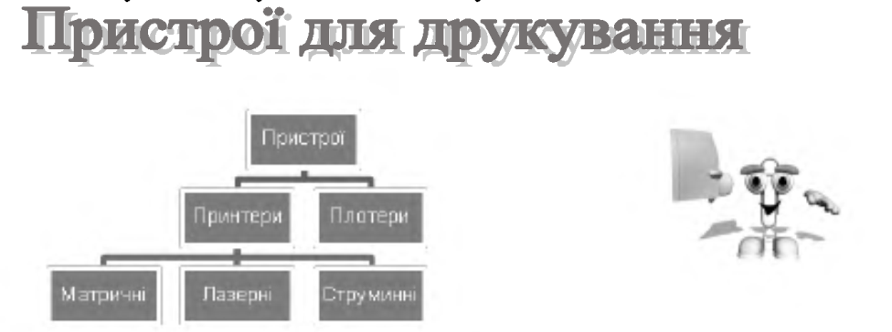

Відповідь на контрольні запитання:

1. Форматування символів:
   * Гарнітура та розмір шрифту
   * Напівжирний, курсив, підкреслення
   * Колір шрифту
   * Ефекти шрифту (надрядковий, підрядковий, перекреслений)
   * Інтервал між символами
2. Форматування абзаців:
   * Відступи та вирівнювання
   * Міжрядковий інтервал
   * Спеціальні відступи (перед текстом, після тексту)
   * Табуляція
   * Списки
3. Форматування сторінки:
   * Розміри сторінки
   * Орієнтація (книжна, альбомна)
   * Встановлення полів
   * Колір сторінки
   * Фон сторінки
   * Розділення сторінок
   * Нумерація сторінок
4. Вставка об'єктів:
   * Зображення
   * Таблиці
   * Діаграми
   * Текстові бокси
   * Символи
   * Формули

## Встановлення розрідженого міжсимвольного інтервалу:

1. Виділіть текст, до якого хочете застосувати розріджений інтервал.
2. На панелі інструментів "Форматування" знайдіть кнопку "Міжсимвольний інтервал".
3. Виберіть бажане значення розрідження з випадаючого меню.
4. Також можна використовувати комбінації клавіш: Ctrl + Shift + D для збільшення розрідження та Ctrl + Alt + D для зменшення.

## Способи вирівнювання тексту абзацу:

1. Вирівнювання зліва: текст вирівнюється по лівому краю абзацу.
2. Вирівнювання по центру: текст вирівнюється по центру абзацу.
3. Вирівнювання справа: текст вирівнюється по правому краю абзацу.
4. Вирівнювання за шириною: текст розтягується по всій ширині абзацу, рівномірно заповнюючи вільний простір.

## Вирівнювання за допомогою вкладки «Основне»:

1. Виділіть текст, який хочете вирівняти.
2. На вкладці "Основне" знайдіть групу "Абзац".
3. Виберіть потрібну кнопку вирівнювання: "Вирівнювання зліва", "Вирівнювання по центру", "Вирівнювання справа" або "Вирівнювання за шириною".

## Встановлення затінення на абзац:

1. Виділіть абзац, до якого хочете застосувати затінення.
2. На панелі інструментів "Форматування" знайдіть кнопку "Колір заливки".
3. Виберіть бажаний колір затінення з палітри кольорів.
4. Також можна регулювати прозорість затінення за допомогою спеціального повзунка.

Відповідність між кнопками панелі інструментів «Форматування» та їхнім призначенням:

|  |  |
| --- | --- |
| Кнопка | Призначення |
| Жирний | Зробити текст жирним |
| Курсив | Зробити текст курсивом |
| Підкреслення | Підкреслити текст |
| Вирівнювання зліва | Вирівняти текст зліва |
| Вирівнювання по центру | Вирівняти текст по центру |
| Вирівнювання справа | Вирівняти текст справа |
| Вирівнювання за шириною | Вирівняти текст за шириною |
| Міжрядковий інтервал | Змінити міжрядковий інтервал |
| Список маркерів | Створити список з маркерами |
| Нумерований список | Створити нумерований список |
| Збільшити відступ | Збільшити відступ абзацу |
| Зменшити відступ | Зменшити відступ абзацу |
| Колір шрифту | Змінити колір шрифту |
| Колір заливки | Додати затінення до тексту або абзацу |

Висновок: Узагальнила й систематизувала навички та вміння роботи в середовищі текстового редактора Microsoft Word; перевірила знання основних операцій, які можна робити з текстом за допомогою ТР, вміння працювати з різними об’єктами ТР.